Предвыборная программа претендента
1.Обеспечить всех жителей Сказочной страны рабочими местами и достойной зарплатой.
2.Отменить чрезмерное количество праздников, балов и развлечений.
3.Создать сказочную лабораторию по разработке специальных устройств (роботов) для облегчения труда рабочих.
4.Всех родителей Сказочной страны обязать любить своих детей, заботиться о них, относиться к ним с добротой. Запретить все физические наказания и тяжкий труд.

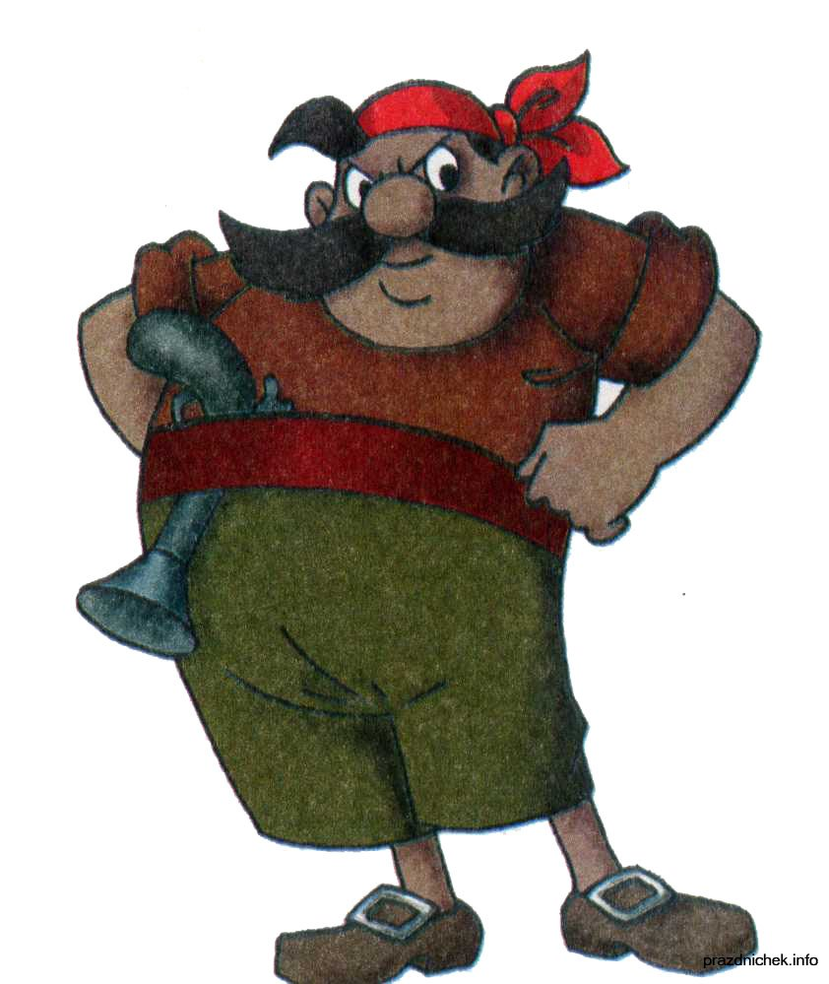

БАРМАЛЕЙ

Предвыборная программа претендента

1.Для всех жителей Сказочной страны ввести налог на вооружение.
2.Всю казну (денежные средства) сказочной страны тратить на вооружение армии.
3.Все жители Сказочной страны должны пройти военную службу
4.Объявить войну всем соседним государствам, захватить их земли и расширить границы Сказочной страны.



АЙБОЛИТ

Предвыборная программа претендента

1.Обеспечить всех жителей Сказочной страны бесплатными лекарствами.
2.Всех Злодеев-Бармалеев залечить до доброты.
3.Расширить и оснастить современной техникой Службу Спасения.(реактивные ковры-самолёты, самоходные печи и сани, сапоги-скороходы для каждого медицинского работника).
4.Каждого непослушного ребёнка отправлять на перевоспитание в Африку.

НЕЗНАЙКА

Предвыборная программа претендента

1.Отменить всю учёбу и работу в Сказочной стране.
2.Организовать космические путешествия для всех желающих.
3.Всем коротышкам (тем кто ниже огурца) ежедневно выдавать бесплатные сладости.
4.Ввести штрафы для тех, кто дразнится, дерётся и воображает.

БАБА-ЯГА
БАБА-ЯГА
Предвыборная программа претендента

1.Во избежание аварий запретить наземные виды транспорта, а ввести только воздушный вид транспорта (ступы, ковры-самолёты, крылья-летуны).
2.В виду вреда приносимого современными средствами коммуникации (телевизор. телефон, интернет) вернуть проверенные, экологически чистые средства связи: клубок-поводок, блюдечко с наливным яблочком, ковёр-самолёт, почтовые голуби, гуси-лебеди.
3.Отменить официальную медицину. Закрыть все аптеки, поликлиники,а открыть Мухомортеки. Всех лечить заговорами, зельями и колдовством.
4.В Сказочной стране будет запрещено пугать, красть и есть детей.


ДЕД МОРОЗ
Предвыборная программа претендента
1.Всем жителям Сказочной страны буду дарить подарки на Новы год.

2.Разрешить есть мороженное в неограниченном количестве.

3.Сократить продолжительность тёплого времени года, изменить природный календарь- Пусть зима длится круглый год!

4.Установить дружеское, взаимовыгодное сотрудничество с другими странами за счёт личных связей. ( братья есть по всему миру: Санта Клаус, Пер Ноэль, Йолупукки,Баббо Натале.

